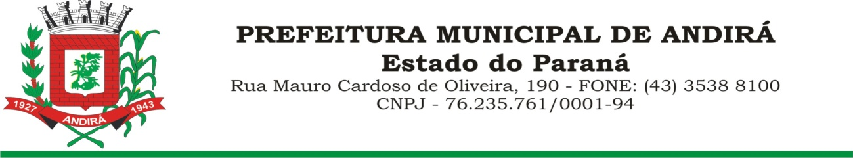SECRETARIA MUNICIPAL DE EDUCAÇÃO
Fone:(0**43)3538- 8125 e-mail:smec.andira2017@gmail.com

EDITAL Nº 04/2022-SME

EDITAL DE HOMOLOGAÇÃO DAS INSCRIÇÕESPSS – ASSISTENTE DE ALFABETIZAÇÃO VOLUNTÁRIO DE PROFESSOR ALFABETIZADOR- PROGRAMA TEMPO DE APRENDER

A Secretária Municipal de Educação da Prefeitura Municipal de Andirá, Estado do Paraná,JANE TERESA NOBILE MIGUEL, no uso das atribuições que lhes são conferidas por Lei, resolve:

TORNAR PÚBLICO

O presente Edital, destinado à Homologação das inscrições, discriminando as inscrições deferidas daquelas indeferidas.

RELAÇÃO DAS INSCRIÇÕES DEFERIDAS PARA ASSISTENTE DE ALFABETIZAÇÃO VOLUNTÁRIO DE PROFESSOR ALFABETIZADOR

Nº de  INSCRIÇÃO | CPF | CANDIDATO | DEFERIDO/ INDEFERIDO
030 | 264.440.368-52 | ELISANGELA ALVES C. MACIEL | Deferido
022 | 595.804.969-00 | MARILENE PINHEIRO | Deferido
001 | 566.067.459-34 | DÉBORAH REGINA CARVALHO | Deferido
018 | 259.263.758-35 | MIRIAM PEREIRA PICELLI | Deferido
010 | 032.866.559-29 | LILIANA RAMOS B. DE SOUZA | Deferido
024 | 079.351.929-28 | ANA PAULA VENTURA GREGÓRIO | Deferido
002 | 047.148.559-48 | ROSELI PEREIRA DOS SANTOS | Deferido
004 | 066.911.089-22 | MAIARA ROBERTA DA SILVA | Deferido
006 | 572.672.869-68 | LÍRIA MÁRCIA V. FERNANDES | Deferido
014 | 504.772.359-72 | LUCINÉIA APª FELIX | Deferido
020 | 056.043.169-46 | VÂNIA MARIA DE JESUS P. GUERREIRO | Deferido
003 | 066.457.139-59 | JOCASTA MARIA DE CAMARGO NEVES | Deferido
013 | 088.997.359-80 | KAREN STELA SIMÃO | Deferido
026 | 092.077.829-10 | GLEYSE VICENTE | Deferido
008 | 101.966.969-17 | AMANDA OLIVEIRA DA COSTA | Deferido
012 | 036.557.499-61 | ANDREZA DE FÁTIMA DOS SANTOS | Deferido
019 | 041.158.889-38 | VANESSA TIEMI NEGUISHI | Deferido
015 | 077.140.309-76 | NATANA DOS SANTOS MACIEL | Deferido
029 | 081.359.459-65 | JOYCE HÉLLIDA VATER | Deferido
009 | 741.646.519-20 | ANGELA MARIA RABITO | Deferido
005 | 131.041.029-10 | KAREN LARISSA DA SILVA | Deferido
017 | 028.084.929-01 | SAMIRA PEREIRA FIORASI | Deferido
023 | 044.801.539-00 | JOSILENE DOS SANTOS | Deferido
016 | 775.220.879-53 | MARINEUZA SIMONI CARDOSO | Deferido
025 | 016.532.419-85 | ADRIANA DE CARVALHO C. GUICIARDI | Deferido
011 | 020.099.469-79 | CLÁUDIA APª DA SILVA SANTOS | Deferido
021 | 048.907.349-29 | MARILENE DE LIMA | Deferido
028 | 060.780.409-28 | JOCELENE PRISCILA T. CARVALHO | Deferido
027 | 086.790.389-97 | GABRIELLE PAULA DA SILVA | Deferido
007 | 072.773.919-00 | MARIA EDUARDA SEGANTINI | Deferido

Andirá, 10 de março de 2022.

SECRETÁRIA DA EDUCAÇÃO
JANE TERESA NOBILE MIGUEL
PORTARIA Nº. 15.868 DE 24 DE FEVEREIRO DE 2022

